第二节 力的合成

1．认识合力的作用效果。
2．知道什么是合力、分力，什么是二力的合成。
3．能计算同一直线上两个力的合力，确定合力的方向。

教学重点：让学生通过对实验探究的参与，认识同一直线上二力的合成情况。
教学难点：1.合力的概念；2.同一直线上同方向的二力合成，同一直线上反方向的两个力的合成。

铁架台、两个弹簧秤、大弹簧、刻度尺。
新课引入
在日常生活中我们经常遇到这样的情况：当一个人用力推一个物体或提起一个物体时，如果力气不够，这时再过来一个人帮忙则往往会达到目的；但是如果换一个力气比较大的人，他一个人也可以达到目的。这时我们就说一个人经过努力达到的效果与两个人相同，今天我们就来专门研究这样的问题。
新课教学
探究点一 合力
请同学们举出生活中的实例说明一个人用力作用的效果与两个人共同用力作用而产生的效果相同。
1．两个小孩一同努力可以提起一桶水，一个大人就可以提起来。
2．一个人拉一辆车拉不动，再有一个人在后边推就可以把车推动；如果换一个力气大的人一个人就可以拉动。
3．一根木头一人扛起来比较费劲，如果两个人一人扛一头则可以比较轻松地扛起来，但效果是相同的。
4．众多船帆对大船产生的作用效果和发动机对大船产生的作用效果相同，发动机所产生的推力就是许多船帆的推力的合力。船帆的推力就是发动机的推力的分力。
5．数只蚂蚁挪动一片树叶的作用效果与一只甲壳虫挪动一片树叶的作用效果完全相同，甲壳虫的力是蚂蚁的力的合力，蚂蚁的力是甲壳虫的力的分力。
总结：一个力(F)产生的效果跟两个力(F₁和F₂)共同作用产生的效果相同，这个力(F)就叫那两个力(F₁和F₂)的合力，求两个力的合力叫二力的合成，组成合力的每一个力叫分力。
以上同学们举的实例都非常对，这里所说的效果相同，在物理学中我们叫它等效，也可以叫等效替代，在学习物理中建立等效的观念十分重要。下面我们用实验来进一步研究这个问题。
探究点二 同一条直线上二力的合成
1．同一直线上，方向相同的两个力的合力。
如图所示，我们把大弹簧的下端固定在铁架台上，旁边立一个刻度尺。现在，我们用一个弹簧秤拉着弹簧使其伸长，同时用另一个弹簧秤通过一根细绳也拉着弹簧使其伸长。这时弹簧受到两个向上的拉力F₁和F₂，它们的大小分别由两个弹簧秤的示数表示出来。读出F₁和F₂的大小，并记录大弹簧伸长到的位置。
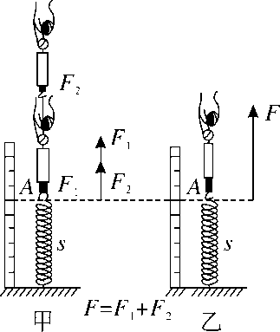
现在，我们用一个力拉大弹簧，使它伸长到跟刚才相同的长度，读出这个拉力F多大？
实验发现：F＝F₁＋F₂。
通过实验可知，力F产生的效果跟力F₁和F₂共同作用的效果相同，所以F是F₁和F₂的合力。
结论：同一直线上，方向相同的两个力的合力，大小等于这两个力大小之和，方向跟这两个力的方向相同。
练习：(1)同一直线上两个向上的力分别是20N和40N，它们的合力为________N，方向__________。
(2)同一直线上同方向的两个力的合力是200N，方向向下，其中一个力的大小是80N，另一个力的大小为________N，方向______________。
练习答案：
(1)60 向上
(2)120 向下
2．同一直线上，方向相反的两个力的合成。
如图所示，我们将弹簧的上端固定在铁架台上，用一个弹簧秤向下拉弹簧，拉力为F₁。用一根细绳拴在弹簧下端的钩上，用弹簧秤通过细绳向上拉，拉力为F₂，此时弹簧伸长。这时我们读出拉力F₁和F₂的大小，并记录弹簧伸长到的位置。然后我们用一个力拉弹簧，使弹簧伸长到同样的位置，请同学读出这个拉力F的大小。
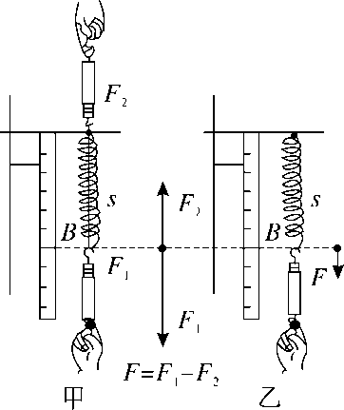
实验发现：F＝F₁－F₂。
通过实验可知，拉力F的作用效果跟拉力F₁和F₂共同作用的效果相同，所以力F是力F₁和F₂的合力。
结论：同一直线上，方向相反的两个力的合力大小等于这两个力的大小之差，合力的方向跟较大的那个力的方向相同。
练习：(1)水桶所受重力是300N，用竖直向上400N的力拉水桶，此时水桶受到合力大小为________N，方向________________。
(2)耕地时，马的水平拉力是2000N，土地对犁的阻力是1700N，犁受到的合力为________N，方向____________________________________。

练习答案：
(1)100 竖直向上
(2)300 与马的水平拉力方向相同
例：跳伞运动员背着打开的降落伞从空中竖直跳下，它所受的重力和空气阻力的合力为10N，方向竖直向下。已知运动员和伞具的总重为800N，求运动员受到的空气阻力大小及方向。
*第二节 力的合成
一、合力
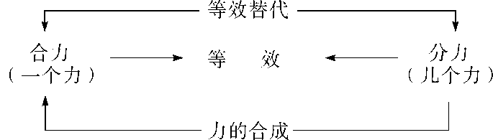
二、同一直线上二力的合成
1．同向时：

2．反向时：

《物理课程标准》提出：物理课程应改变过分强调知识传承的倾向，让学生经历科学探究过程，学习科学研究方法，培养学生的探索精神、实践能力以及创新意识。本节课设计时我就是以这一理念为依托，让学生带着生活中的疑问去经历物理问题从提出到解决的整个过程，经历探讨解决问题的不同策略及众多策略的最优化，体验到合作的重要和真正的自主学习，从而体会到物理就在身边，感受到物理的趣味和作用，这又体现了“让生活走向物理，从物理走向社会”的基本理念。

